奥斯企业管理平台

销售流程介绍


深圳市新元数科技有限公司

网址：www.os88.com 电话：0755-82280077 邮箱：oshc@163.com 传真：0755-83699348
在奥斯企业管理平台进销存模块中，对于产品销售有几个不同的流程，现简要介绍如下：

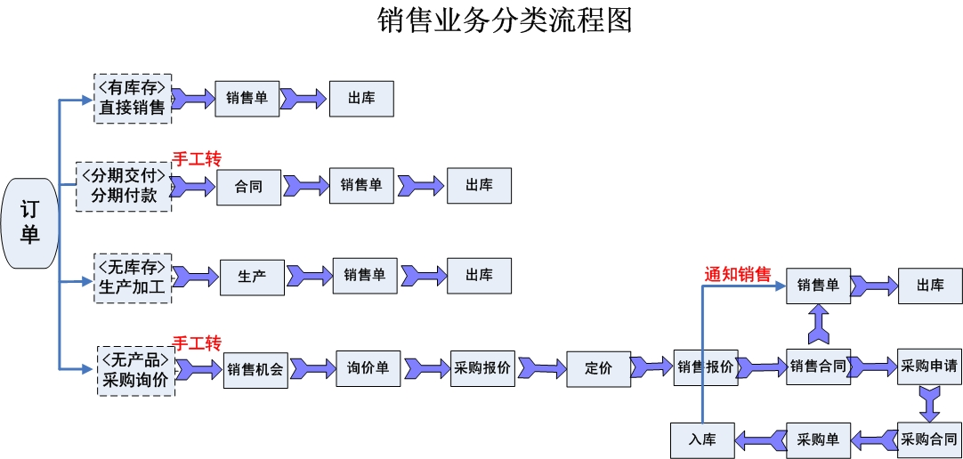

软件对于每一个模块的流程走向都是非常灵活的，您可以根据您公司的实际业务需求进行选择。根据上图，销售单在软件中可分为四个走法：

- 也是最简单的，如果您的客户在下销售订单后，该货品是有库存的，那么您可以直接在销售订单页面中该张单据的“操作”列里点击“销售”按钮，将销售订单转成销售单并直接销售出库即可；
- 如果该笔销售订单所涉及产品需分期交付分期付款的话，可以走销售合同流程。在销售订单页面中该张单据的“操作”列里点击“合同”按钮，将销售订单转成销售合同，销售合同是
显示在“客户关系管理”》“合同管理”》“销售合同”中的，通过销售合同可以转成销售单，并可以分期交付、分期付款；
- 如果该笔销售订单所涉及产品无库存，需自己生产加工后再向客户交付，可以走生产流程，生产制造完毕即可向客户交付，至于生产流程，请参见下图：

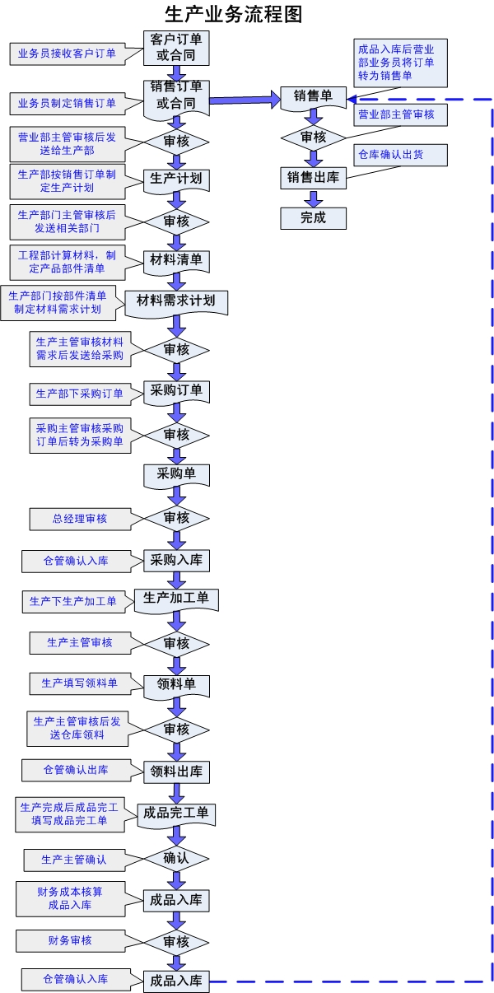
4. 如果客户只是有需求意向，但还未下单，需向供应商询价之后先给客户报价，待客户满意后再进行销售，可走询价管理流程，在“客户关系管理”》“销售机会”中新增一个销售机会，以便对客户的销售过程进行管理，然后新增一张采购询价单交由采购部，采购部相关人员看到该张单据之后需点击“确认”以便告知业务员已收到采购询价申请单据，采购部人员联系供应商询价之后根据供应商报价单需做一张产品定价单交由业务员，业务员收到产品定价单之后根据相关情况需做一张产品报价单给客户，如客户无异议，则将产品报价单转为销售报价单，与客户正式签订销售合同并向采购部发出采购申请，采购部收到申请后制定采购合同并向供应商下采购单，采购入库之后，即可新增销售单，并选择之前订立的销售合同进行销售出库。

如有疑问，请扫描下方二维码，添加奥斯在线微信公众号，或微信搜索“新元数”“os88_cn”我们来为您解决，欢迎试用！


